นิววิวทัวร์ ใบอนุญาต 51/00474
2/2 อาคารสุนทร ถนนแฮปปี้แลนด์ แขวงคลองจั่น เขตบางกะปิ กรุงเทพฯ 10240
โทร. 02-7333996, 02-7330683, 085-5154949 โทรสาร. 02-7333099
E-mail: info@newviewtour.com Website: www.NewViewTour.com
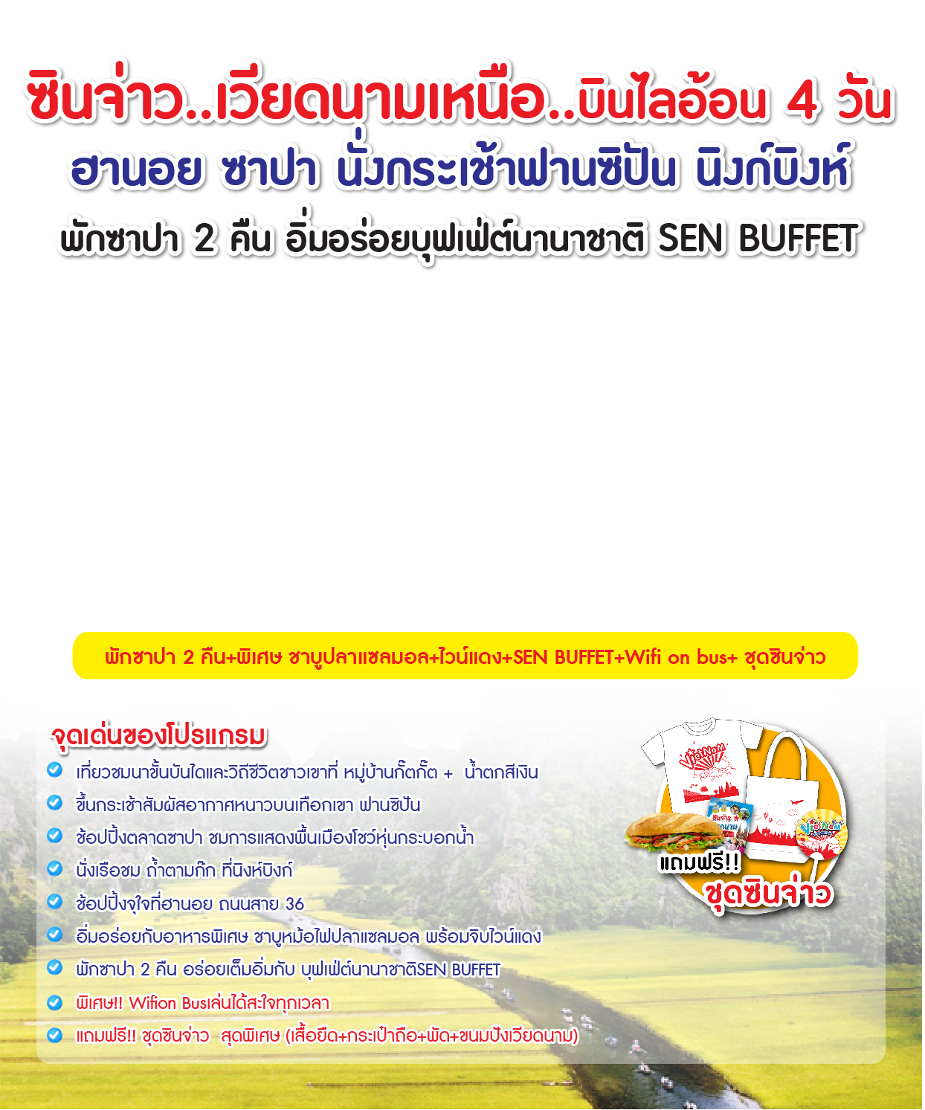

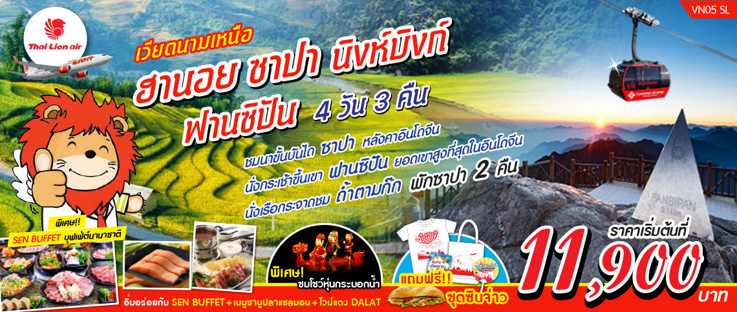


โปรแกรม 4 วัน 3 คืน :เดินทางโดยสายการบินไทยไลอ้อนแอร์.

วันแรก กรุงเทพฯ-กรุงฮานอย-ลาวไก-ซาปา-ถ่ายรูปชายแดนเวียดนาม+จีน+ลาวไก+ตลาดซาปา  ( -/กลางวัน/เย็น)
05.00 น. พร้อมกันที่สนามบินดอนเมือง อาคาร 1 ขาออก ชั้น 3 เคาท์เตอร์สายการบินไทยไลออนแอร์ ประตู 7
Thai Lion Air (SL) โดยมีเจ้าหน้าที่อำนวยความสะดวกแก่ทุกท่าน
07.40 น. ออกเดินทางสู่กรุงฮานอยโดยเที่ยวบิน SL 180
09.30 น . เดินทางถึง สนามบินนอยไบ กรุงฮานอย ผ่านพิธีการตรวจคนเข้าเมืองเป็นที่เรียบร้อยแล้ว
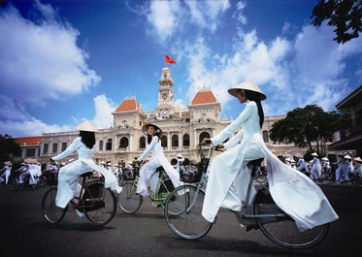
(เวลาท้องถิ่นที่เวียดนาม เท่ากับประเทศไทย)
เที่ยง บริการอาหารกลางวัน ณ ภัตตาคาร
จากนั้น นำท่านเดินทางสู่ กรุงฮานอย เมืองหลวงของประเทศเวียดนาม ที่ตั้งอยู่ภาคเหนือ
เป็นเมืองที่มีประวัติศาสตร์ยาวนานกว่า 2,000 ปี นำท่านเดินทางข้ามแม่น้ำแดง แม่
น้ำสายลอยฟ้าที่อยู่สูงกว่าตัวเมือง ท่านจะเห็นสะพานเหล็กแห่งแรกของเวียดนาม
ที่ออกแบบโดยสถาปนิคหอไอเฟลของฝรั่งเศส ปัจจุบันใช้เฉพาะรถไฟเท่านั้น กรุง
ฮานอยในอดีตได้รับการกล่าวขานว่าเป็นเมืองหลวงที่สวยที่สุดในเอเชีย เรียกกันว่า
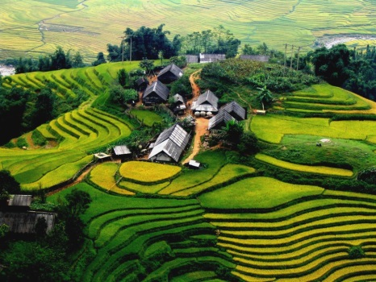
“Little Parris”เป็นเมืองหลวงที่ได้รับการวางผังเมืองไว้อย่างดี มีทะเลสาบและแม่น้ำล้อมรอบเมือง เฉพาะกรุงฮานอยมีทะเลสาบมากว่า 12 แห่ง จึงได้ชื่อว่า City of Lakes มีถนนหนทางที่ร่มรื่นด้วยต้นไม้ใหญ่ มีอาคารสถาปัตยกรรมแบบโคโลเนียล ที่งดงามโดดเด่นมากกว่าเมืองใด ๆ ในอินโดจีน ปัจจุบันฮานอยยังเหลือรอยอดีตความรุ่งโรจน์ให้นักเดินทางได้ไปสัมผัสเสน่ห์เมืองหลวงแห่งนี้อย่างไม่เสื่อมคลายชมตัวเมือง ฮานอย นครหลวงเก่าแก่ ซึ่งจะมีอายุครบ 1000 ปีในปี ค.ศ. 2010 กรุงฮานอยเป็นเมืองหลวงของประเทศเวียดนาม ซึ่งเมืองแห่งนี้ยังคงรักษาความเป็นเอกลักษณ์ได้อย่างเหนียวแน่น ชมสถาปัตยกรรมแบบฝรั่งเศส ตึก อาคารที่สำคัญต่างๆ ยังคงเป็นการก่อสร้าง สไตล์ฝรั่งเศส ต้นไม้สองข้างทางอายุกว่าร้อยปี ให้ความร่มรื่น และสบายตายิ่งนักหลังจากนั้น เดินทางสู่จังหวัดลาวไกโดยเส้นทางด่วนจากโนยบ่าย ด้วยระยะทางกว่า 245กิโลเมตรเดินทางต่อไปยังเมืองซาปา ซึ่งเป็นอำเภอหนึ่งตั้งอยู่ในจังหวัดลาวไก ด้วยระยะทางประมาณ 40 กิโลเมตร (ใช้เวลาเดินทางโดยประมาณ 5 ชั่วโมง) ตั้งอยู่สูงกว่าระดับน้ำทะเลประมาณ 1500 เมตรระหว่างทางแวะถ่ายรูปที่ชายแดนเวียดนามจีน
ค่ำ บริการอาหารเย็น ณ ภัตตาคาร เมนูพิเศษ ชาบูหม้อไฟปลาแซลมอล+ไวน์แดงดาลัท
พาทุกท่านชม ตลาดซาปา ซึ่งมากมายไปด้วยชาวเขาเผ่าต่างๆ ที่ออกมาจับจ่ายซื้อขายกันอย่างมีสีสัน
สมควรแก่เวลานำท่านเข้าที่พัก HOLIDAY SAPA HOTEL 3*หรือเทียบเท่า

วันที่สอง ซาปา-ชมหมู่บ้านกั๊ตกั๊ต-น้ำตกสีเงิน-นั่งกระเช้าขึ้นเขาฟานซีปัน-ซาปา  (เช้า/กลางวัน/เย็น)
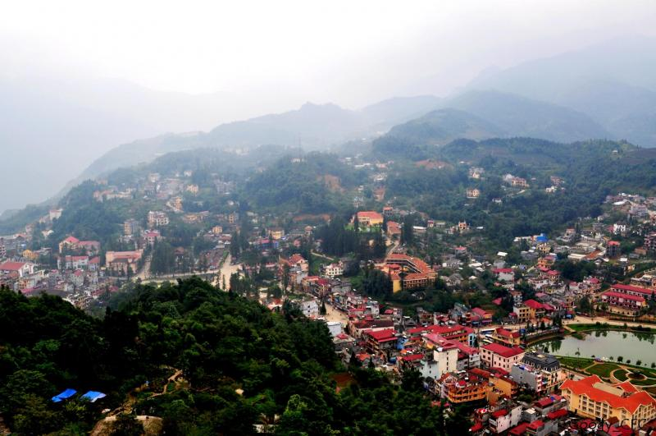
เช้า บริการอาหารเช้า ณ ห้องอาหารของโรงแรม
เดินทางสู่ หมู่บ้านชาวเขา Cat Cat Village หมู่บ้านชาวเขาเผ่าม้งดำ ชมวิถีชีวิต
ความเป็นอยู่ของชาวเขาในหมู่บ้านนี้และชมแปลงนาข้าวแบบขั้นบันได ที่สวยงาม
กว้างสุดลูกหูลูกตาจากนั้นนำท่านเดินทางไปชมน้ำตก Silver Water Fall
(น้ำตก ThacBac) น้ำตกสีเงิน ที่ขึ้นชื่อในเมืองซาปาหลังอาหาร นำท่านเดินทางสู่
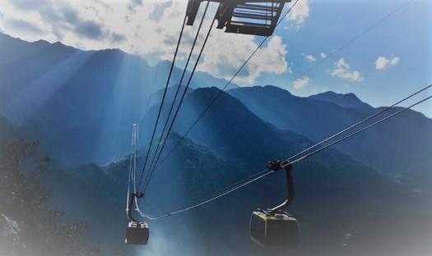
จุดชมวิวที่สูงที่สุดในซาปา ชมทัศนียภาพของเมืองซาปารอบด้านรายล้อมไปด้วย
เทือกเขา และเทือกเขาเหล่านี้ก็ได้ทอดยาวมาจากมณฑลยูนนานในประเทศจีน และ
จะมียอดเขาที่สูงโดดเด่นที่สุดในบรรดายอดอื่นๆ คือฟานซีปัน (Fansipan) ของ
เทือกเขาหว่างเหลี่ยนเซินนี้ เป็นยอดเขาที่สูงที่สุดในแถบอินโดจีน สูงถึง 3,143 เมตร
เที่ยง บริการอาหารกลางวัน ณ ภัตตาคาร
หลังอาหาร นำท่านเดินทางสู่ ยอดเขาฟานซีปันสูง3,143 เมตร สูงที่สุดในอินโดจีน
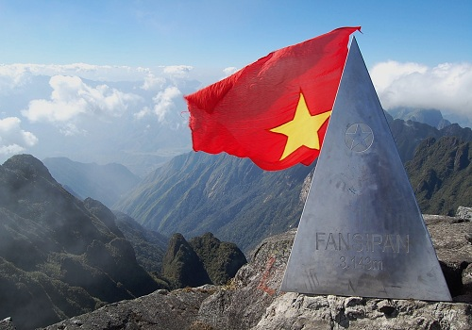
นำท่านนั่งกระเช้าไฟฟ้าเดินทางขึ้นสู่ฟานซิปันยอดเขาสูงสุดแห่งเวียดนามและในภูมิ
ภาคอินโดจีน จนได้รับการกล่าวขานว่า “หลังคาแห่งอินโดจีน” บนความสูงจากระ
ดับน้ำทะเลปานกลาง 3,143 เมตร และมีความหลากหลายทางชีวภาพสูงอย่างยิ่ง
สภาพป่าก็ยังคงมีความสมบูรณ์และสวยสดงดงามมาก ทว่าการเดินเท้าสู่ยอดเขาแห่ง
นี้ไม่ได้สะดวกสบายเลย เพราะสภาพเส้นทางที่ค่อนข้างชัน จนมีเฉพาะผู้พิสมัยการ
เดินป่าจากทั่วโลกเลือกเป็นจุดหมายปลายทางสำหรับการทดสอบกำลังใจและชื่นชม
ความงามของผืนป่าดินร้อนแห่งเอเชีย
ค่ำ บริการอาหารเย็น ณ ภัตตาคาร
สมควรแก่เวลานำท่านเข้าที่พัก HOLIDAY SAPA HOTEL 3*หรือเทียบเท่า
วันที่สาม ฮานอย-ทะเลสาบคืนดาบ-สะพานแสงอาทิตย์-วัดหง๊อกซิน-โชว์หุ่นกระบอกน้ำ (เช้า/กลางวัน/เย็น)
เช้า บริการอาหารเช้า ณ ห้องอาหารของโรงแรม
หลังจากนั้นนำท่านเดินทางสู่เมือง ฮานอยเดินทางโดยรถโค้ชปรับอากาศ(ประมาณ5 ชั่วโมง)ให้ท่านได้เพลิดเพลินไปกับการชมบรรยากาศธรรมช่าติทั้ง 2 ข้างทางและวิถีชีวิตของชาวเวียดนาม
เที่ยง บริการอาหารกลางวัน พิเศษ !!! อาหารแบบบุฟเฟ่ต์นานาชาติ ณ SEN BUFFET
นำท่านชมทะเลสาบคืนดาบ ทะเลสาบใจกลางเมืองฮานอย ทะเลสาบแห่งนี้มีตำนานกล่าวว่า ในสมัยที่เวียดนามทำสงครามสู้รบกับประเทศจีน กษัตริย์แห่งเวียดนามได้สงครามมาเป็นเวลานาน แต่ยังไม่สามารถเอาชนะทหารจากจีนได้สักที ทำให้เกิดความท้อแท้พระทัย เมื่อได้มาล่องเรือที่ทะเลสาบแห่งนี้ ได้มีเต่าขนาดใหญ่ตัวหนึ่งได้คาบดาบวิเศษมาให้พระองค์ เพื่อทำสงครามกับประเทศจีน หลังจากที่พระองค์ได้รับดาบมานั้น พระองค์ได้กลับไปทำสงครามอีกครั้ง และได้รับชัยชนะเหนือประเทศจีน ทำให้บ้านเมืองสงบสุข เมื่อเสร็จศึกสงครามแล้ว พระองค์ได้นำดาบมาคืน ณ ทะเลสาบแห่งนี้ นำท่านข้าม
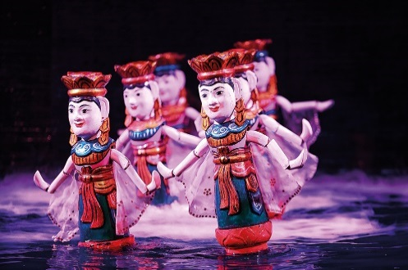
สะพานแสงอาทิตย์ สีแดงสดใสสู่กลางทะเลสาบคืนดาบ ชม วัดหง๊อกเซิน วัดโบราณ ภายในประกอบด้วย ศาลเจ้าโบราณ และ เต่าสต๊าฟ ขนาดใหญ่ ซึ่งมีความเชื่อว่า เต่าตัวนี้ คือเต่าศักดิ์สิทธิ์ 1 ใน 2 ตัวที่อาศัยอยู่ในทะเลสาบแห่งนี้มาเป็นเวลาช้านาน ต่อมานำท่านเดินทางไปชมการแสดง ระบำหุ่นกระบอกน้ำ ศิลปกรรมประจำชาติ
เอกลักษณ์ของประเทศเวียดนามและมีแห่งเดียวในโลก ชมความสามารถในการเชิดหุ่น
กระบอก (เชิดจากในน้ำผสมผสานกับเสียงบรรเลงของเครื่องดนตรีเวียดนามและพากย์
สดๆของคณะละคร) นำเสนอเรื่องราวในชีวิตประจำวัน ประเพณี วัฒนธรรมของชาว
เวียดนาม และบอกกล่าวถึงเมืองหลวงฮานอย
ค่ำ บริการอาหารเย็น ณ ภัตตาคาร
สมควรแก่เวลานำท่านเข้าที่พัก DELIGHT HANOI HOTEL 3*หรือเทียบเท่า
วันที่สี่ ฮานอย-นิงก์บิงห์-ล่องเรือชมถ้ำตามก๊ก-อิสระช้อปปิ้งถนน 36 สาย-กรุงเทพฯ
 (เช้า/กลางวัน/-)
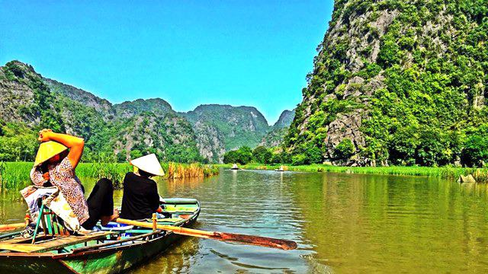
เช้า บริการอาหารเช้า ณ ห้องอาหารของโรงแรม
หลังอาหาร นำท่านเดินทางสู่นิงห์บิงก์ตามก๊ก (Tam Coc )หมายถึงถ้ำสามถ้ำ
ตามตำนานกล่าวว่าถ้ำนี้ถูกบรรจงสร้างโดย สายลมและกระแสน้ำ เมื่อครั้งน้ำทะเล
ยังท่วมถึง ซึ่งยังคงมีรอยคราบน้ำปรากฎเป็นหลักฐานลงเรือพายล่องตามแม่น้ำ
Hoang Longในช่วงแรกของการเดินทางท่านจะได้ชมทัศนีย์ภาพ ภูเขาสองฝั่งแม่
น้ำซึ่งมีความยาวหลายกิโลเมตร Tam Cocตามตำนานกล่าวว่าถ้ำนี้ถูกบรรจงสร้างโดย สายลมและกระแสน้ำ เมื่อครั้งน้ำทะเลยังท่วมถึง ซึ่งยังคงมีรอยคราบน้ำปรากฎเป็นหลักฐาน ภาพที่ปรากฏในระหว่างการเดินทางหลายท่านเปรียบเหมือน
“กุ้ยหลินของจีน”เพลิดเพลินกับการนั่งเรือกระจาด ล่องเรือผ่านท้องน้ำ สองข้างทางเป็นทุ่งนาข้าว ยามฤดูเก็บเกี่ยวก็จะมีชาวไร่ ชาวนา ให้เห็นอย่างเพลินตา สลับกับทัศนียภาพของภูเขาน้อยใหญ่ สลับซับซ้อนราวกับภาพสามมิติ
เที่ยง บริการอาหารกลางวัน ณ ภัตตาคาร
เดินทางกลับสู่ เมืองฮานอย จากนั้นนำท่าน อิสระช้อบปิ้งถนน 36 สาย มีสินค้าราคาถูกให้ท่านได้เลือกสรรมากมาย กระเป๋า เสื้อผ้า รองเท้า ของที่ระลึกต่างๆ ฯลฯ
สมควรเวลาเดินสู่ สนามบินนานาชาตินอยไบ
20.20 น. ออกเดินทางกลับกรุงเทพฯ โดยสายการบินไทยไลอ้อนแอร์เที่ยวบินที่ SL 185
22.15 น. เดินทางถึงกรุงเทพฯ โดยสวัสดิภาพพร้อมความประทับใจมิรู้ลืม
........................................................................................

อัตราค่าบริการและเงื่อนไขรายการท่องเที่ยว
ตารางราคา เวียดนาม ฮานอย ซาปา ฟานซีปัน นิงห์บิงก์ 4 วัน 3 คืน บิน SL
เริ่มเดินทาง | กลับจากเดินทาง | จำนวน | ผู้ใหญ่ | เด็กมีเตียง | เด็กไม่มีเตียง | พักเดี่ยว
6 ต.ค.60 | 9 ต.ค.60 | 25 | 11,900 | 11,900 | 10,900 | 3,500
13 ต.ค.60 | 16 ต.ค.60 | 25 | 11,900 | 11,900 | 10,900 | 3,500
29 ต.ค.60 | 1 พ.ย.60 | 25 | 11,900 | 11,900 | 10,900 | 3,500
3 พ.ย.60 | 6 พ.ย.60 | 35 | 11,900 | 11,900 | 10,900 | 3,500
5 พ.ย.60 | 8 พ.ย.60 | 25 | 11,900 | 11,900 | 10,900 | 3,500
10 พ.ย.60 | 13 พ.ย.60 | 35 | 11,900 | 11,900 | 10,900 | 3,500
12 พ.ย.60 | 15 พ.ย.60 | 25 | 11,900 | 11,900 | 10,900 | 3,500
17 พ.ย.60 | 20 พ.ย.60 | 35 | 11,900 | 11,900 | 10,900 | 3,500
19 พ.ย.60 | 22 พ.ย.60 | 25 | 11,900 | 11,900 | 10,900 | 3,500
24 พ.ย.60 | 27 พ.ย.60 | 35 | 11,900 | 11,900 | 10,900 | 3,500
26 พ.ย.60 | 29 พ.ย.60 | 25 | 11,900 | 11,900 | 10,900 | 3,500
1 ธ.ค.60 | 4 ธ.ค.60 | 35 | 12,900 | 12,900 | 11,900 | 3,500
3 ธ.ค.60 | 6 ธ.ค.60 | 35 | 12,900 | 12,900 | 11,900 | 3,500
8 ธ.ค.60 | 11 ธ.ค.60 | 35 | 12,900 | 12,900 | 11,900 | 3,500
10 ธ.ค.60 | 13 ธ.ค.60 | 35 | 12,900 | 12,900 | 11,900 | 3,500
15 ธ.ค.60 | 18 ธ.ค.60 | 35 | 11,900 | 11,900 | 10,900 | 3,500
17 ธ.ค.60 | 20 ธ.ค.60 | 25 | 11,900 | 11,900 | 10,900 | 3,500
22 ธ.ค.60 | 25 ธ.ค.60 | 35 | 11,900 | 11,900 | 10,900 | 3,500
24 ธ.ค.60 | 27 ธ.ค.60 | 25 | 11,900 | 11,900 | 10,900 | 3,500
29 ธ.ค.60 | 1 ม.ค.61 | 35 | 13,900 | 13,900 | 12,900 | 4,000
31 ธ.ค.60 | 3 ม.ค.61 | 35 | 13,900 | 13,900 | 12,900 | 4,000
5 ม.ค.61 | 8 ม.ค.61 | 35 | 11,900 | 11,900 | 10,900 | 3,500
7 ม.ค.61 | 10 ม.ค.61 | 25 | 11,900 | 11,900 | 10,900 | 3,500
12 ม.ค.61 | 15 ม.ค.61 | 35 | 11,900 | 11,900 | 10,900 | 3,500
14 ม.ค.61 | 17 ม.ค.61 | 25 | 11,900 | 11,900 | 10,900 | 3,500
19 ม.ค.61 | 22 ม.ค.61 | 35 | 11,900 | 11,900 | 10,900 | 3,500
21 ม.ค.61 | 24 ม.ค.61 | 25 | 11,900 | 11,900 | 10,900 | 3,500
26 ม.ค.61 | 29 ม.ค.61 | 35 | 11,900 | 11,900 | 10,900 | 3,500
28 ม.ค.61 | 31 ม.ค.61 | 25 | 11,900 | 11,900 | 10,900 | 3,500
2 ก.พ.61 | 5 ก.พ.61 | 35 | 11,900 | 11,900 | 10,900 | 3,500
4 ก.พ.61 | 7 ก.พ.61 | 25 | 11,900 | 11,900 | 10,900 | 3,500
9 ก.พ.61 | 12 ก.พ.61 | 35 | 11,900 | 11,900 | 10,900 | 3,500
11 ก.พ.61 | 14 ก.พ.61 | 25 | 11,900 | 11,900 | 10,900 | 3,500
16 ก.พ.61 | 19 ก.พ.61 | 25 | 12,900 | 12,900 | 11,900 | 3,500
18 ก.พ.61 | 21 ก.พ.61 | 25 | 12,900 | 12,900 | 11,900 | 3,500
23 ก.พ.61 | 26 ก.พ.61 | 35 | 11,900 | 11,900 | 10,900 | 3,500
25 ก.พ.61 | 28 ก.พ.61 | 25 | 12,900 | 12,900 | 11,900 | 3,500
2 มี.ค.61 | 5 มี.ค.61 | 35 | 12,900 | 12,900 | 11,900 | 3,500
4 มี.ค.61 | 7 มี.ค.61 | 25 | 12,900 | 12,900 | 11,900 | 3,500
9 มี.ค.61 | 12 มี.ค.61 | 35 | 11,900 | 11,900 | 10,900 | 3,500
11 มี.ค.61 | 14 มี.ค.61 | 25 | 11,900 | 11,900 | 10,900 | 3,500
16 มี.ค.61 | 19 มี.ค.61 | 35 | 11,900 | 11,900 | 10,900 | 3,500
18 มี.ค.61 | 21 มี.ค.61 | 25 | 11,900 | 11,900 | 10,900 | 3,500

อัตราค่าบริการรวม
- ตั๋วเครื่องบินชั้นทัศนาจรไป -กลับพร้อมกรุ๊ป อยู่ต่อต้องเสียค่าเปลี่ยนแปลงตั๋ว
- ที่พักโรงแรมตามรายการ 3 คืน (กรณีมาไม่ครบคู่และไม่ต้องการเพิ่มเงินพักห้องเดี่ยว)
- อาหารตามรายการระบุ(สงวนสิทธิในการสลับมื้อหรือเปลี่ยนแปลงเมนูอาหารตามสถานการณ์)
- ค่าเข้าชมสถานที่ตามรายการระบุ
- ค่ารถโค้ชรับ-ส่งสถานที่ท่องเที่ยวตามรายการระบุ
- ค่าไกด์ท้องถิ่นและหัวหน้าทัวร์นำเที่ยวตามรายการ
- ประกันอุบัติเหตุวงเงิน1,000,000 บาท (เป็นไปเงื่อนไขตามกรมธรรม์)
- ภาษีน้ำมันและภาษีตั๋วทุกชนิด(สงวนสิทธิเก็บเพิ่มหากสายการบินปรับขึ้นก่อนวันเดินทาง)
- ค่าระวางน้ำหนักกระเป๋าไม่เกิน 20 กก.ต่อ 1 ใบ
อัตราค่าบริการไม่รวม
- ภาษีหัก ณ ที่จ่าย 3%และภาษีมูลค่าเพิ่ม 7%
- ค่าทำหนังสือเดินทางไทย และค่าธรรมเนียมสำหรับผู้ถือพาสปอร์ตต่างชาติ
- ค่าใช้จ่ายส่วนตัว อาทิ อาหารและเครื่องดื่มที่สั่งเพิ่มพิเศษ,โทรศัพท์-โทรสาร,อินเตอร์เน็ต,มินิบาร์,ซักรีดที่ไม่ได้ระบุไว้ในรายการ
- ค่าใช้จ่ายอันเกิดจากความล่าช้าของสายการบิน,อุบัติภัยทางธรรมชาติ,การประท้วง,การจลาจล,การนัดหยุดงาน,การถูกปฏิเสธไม่ให้ออกและเข้าเมืองจากเจ้าหน้าที่ตรวจคนเข้าเมืองและเจ้าหน้าที่กรมแรงงานทั้งที่เมืองไทยและต่างประเทศซึ่งอยู่นอกเหนือความควบคุมของบริษัทฯ
- ค่าทิปไกด์ท้องถิ่น,คนขับรถ,ผู้ช่วยคนขับรถ 600บาท/ทริป/ลูกทัวร์ 1 ท่าน(บังคับตามระเบียบธรรมเนียมของประเทศค่ะ)
- ค่าทิปหัวหน้าทัวร์ตามสินน้ำใจของทุกท่านค่ะ(ไม่รวมในทิปไกด์ท้องถิ่นและคนขับรถนะคะแต่ไม่บังคับทิปค่ะ)
เงื่อนไขการสำรองที่นั่ง
1.กรุณาจองทัวร์ล่วงหน้า ก่อนการเดินทาง พร้อมชำระมัดจำ 5,000 บาทส่วนที่เหลือชำระทันทีก่อนการเดินทางไม่น้อย
กว่า15 วัน มิฉะนั้นถือว่าท่านยกเลิกการเดินทางโดยอัตโนมัติ(ช่วงเทศกาลกรุณาชำระก่อนเดินทาง 21 วัน)
2.กรณียกเลิก2.1 ยกเลิกการเดินทางก่อนการเดินทาง 30 วัน บริษัทฯจะคืนเงินค่ามัดจำให้ทั้งหมด ยกเว้นในกรณีวันหยุดเทศกาล,
วันหยุดนักขัตฤกษ์ ทางบริษัทฯขอสงวนสิทธิ์การคืนเงินมัดจำโดยไม่มีเงื่อนไขใดๆทั้งสิ้น
2.2 ยกเลิกการเดินทาง 15-30 วัน ก่อนการเดินทาง หักค่าทัวร์ 50%และริบเงินมัดจำทั้งหมด
2.3 ยกเลิกภายใน 14 วัน ก่อนการเดินทาง บริษัทฯขอสงวนสิทธิ์การคืนเงินค่าทัวร์ทั้งหมดไม่ว่ากรณีใดๆทั้งสิ้น
3. กรณีเจ็บป่วย จนไม่สามารถเดินทางได้ ซึ่งจะต้องมีใบรับรองแพทย์จากโรงพยาบาลรับรอง บริษัทฯจะทำการเลื่อนการ
เดินทางของท่านไปยังคณะต่อไปแต่ทั้งนี้ท่านจะต้องเสียค่าใช้จ่ายที่ไม่สามารถยกเลิกหรือเลื่อนการเดินทางได้ตามความเป็นจริง ในกรณี
เจ็บป่วยกะทันหันก่อนล่วงหน้าเพียง 7 วันทำการ ทางบริษัทฯขอสงวนสิทธิ์ในการคืนเงินทุกกรณี
4.บริษัทฯขอสงวนสิทธิ์ในการเก็บค่าใช้จ่ายทั้งหมดกรณีท่านยกเลิกการเดินทางและมีผลทำให้คณะเดินทางไม่ครบตาม
จำนวนที่บริษัทฯกำหนดไว้(15 ท่านขึ้นไป)เนื่องจากเกิดความเสียหายต่อทางบริษัทฯและผู้เดินทางอื่นที่เดินทางในคณะ
เดียวกัน บริษัทต้องนำไปชำระค่าเสียหายต่างๆที่เกิดจากการยกเลิกของท่าน
5. คณะผู้เดินทางจำนวน 10 ท่านขึ้นไปจึงออกเดินทางในกรณีที่มีผู้เดินทางไม่ถึง 10 ท่านไม่มีหัวหน้าทัวร์ไทยร่วมเดินทางไป
ด้วยโดยทางบริษัทฯจะแจ้งให้ท่านทราบล่วงหน้า 7 วันก่อนการเดินทาง
รายละเอียดเพิ่มเติม
- บริษัทฯมีสิทธิ์ในการเปลี่ยนแปลงโปรแกรมทัวร์ในกรณีที่เกิดเหตุสุดวิสัยจนไม่อาจแก้ไขได้
- เที่ยวบิน , ราคาและรายการท่องเที่ยว สามารถเปลี่ยนแปลงได้ตามความเหมาะสมโดยคำนึงถึงผลประโยชน์ของผู้เดินทางเป็นสำคัญ
- หนังสือเดินทางต้องมีอายุการใช้งานเหลือไม่น้อยกว่า 6 เดือน และบริษัทฯรับเฉพาะผู้มีจุดประสงค์เดินทางเพื่อท่องเที่ยวเท่านั้น (หนังสือเดินทางต้องมีอายุเหลือใช้งานไม่น้อยกว่า 6 เดือน บริษัทฯไม่รับผิดชอบหากอายุเหลือไม่ถึงและไม่สามารถเดินทางได้ )
- ทางบริษัทฯจะไม่รับผิดชอบใดๆทั้งสิ้น หากเกิดความล่าช้าของสายการบิน,การประท้วง,การนัดหยุดงาน,การก่อจลาจล หรือกรณีท่านถูกปฎิเสธการเข้าหรือออกเมืองจากเจ้าหน้าที่ตรวจคนเข้าเมือง หรือ เจ้าหน้าที่กรมแรงงานทั้งจากไทยและต่างประเทศซึ่งอยู่นอกเหนือความรับผิดชอบของบริษัทฯหรือเหตุภัยพิบัติทางธรรมชาติ(ซึ่งลูกค้าจะต้องยอมรับในเงื่อนไขนี้ในกรณีที่เกิดเหตุสุดวิสัย ซึ่งอาจจะปรับเปลี่ยนโปรแกรมตามความเหมาะสม)
- ทางบริษัทฯจะไม่รับผิดชอบใดๆทั้งสิ้น หากผู้เดินทางประสบเหตุสภาวะฉุกเฉินจากโรคประจำตัว ซึ่งไม่ได้เกิดจากอุบัติเหตุในรายการท่องเที่ยว(ซึ่งลูกค้าจะต้องยอมรับในเงื่อนไขนี้ในกรณีที่เกิดเหตุสุดวิสัย ซึ่งอยู่นอกเหนือความรับผิดชอบของบริษัททัวร์)
- ทางบริษัทฯจะไม่รับผิดชอบใดๆทั้งสิ้น หากท่านใช้บริการของทางบริษัทฯไม่ครบ อาทิ ไม่เที่ยวบางรายการ,ไม่ทานอาหารบางมื้อ,เพราะค่าใช้จ่ายทุกอย่างทางบริษัทฯได้ชำระค่าใช้จ่ายให้ตัวแทนต่างประเทศแบบเหมาจ่ายขาด ก่อนเดินทางเรียบร้อยแล้วเป็นการชำระเหมาขาด
- ทางบริษัทฯจะไม่รับผิดชอบใดๆทั้งสิ้น หากเกิดสิ่งของสูญหายจากการโจรกรรมและหรือเกิดอุบัติเหตุที่เกิดจากความประมาทของนักท่องเที่ยวเองหรือในกรณีที่กระเป๋าเกิดสูญหายหรือชำรุดจากสายการบิน
- กรณีที่การตรวจคนเข้าเมืองทั้งที่กรุงเทพฯและในต่างประเทศปฎิเสธมิให้เดินทางออกหรือเข้าประเทศที่ระบุไว้ในรายการเดินทาง บริษัทฯขอสงวนสิทธิ์ที่จะไม่คืนค่าบริการไม่ว่ากรณีใดๆทั้งสิ้น
- ตั๋วเครื่องบินเป็นตั๋วราคาพิเศษ กรณีที่ท่านไม่เดินทางพร้อมคณะไม่สามารถนำมาเลื่อนวันหรือคืนเงินและไม่สามารถเปลี่ยนชื่อได้
- เมื่อท่านตกลงชำระเงินไม่ว่าทั้งหมดหรือบางส่วนผ่านตัวแทนของบริษัทฯหรือชำระโดยตรงกับทางบริษัทฯ ทางบริษัทฯจะถือว่าท่านได้ยอมรับในเงื่อนไขข้อตกลงต่างๆที่ได้ระบุไว้ข้างต้นนี้แล้วทั้งหมด
- กรุ๊ปที่เดินทางช่วงวันหยุดหรือเทศกาลที่ต้องการันตีมัดจำกับสายการบินหรือผ่านตัวแทนในประเทศหรือต่างประเทศ รวมถึงเที่ยวบินพิเศษ เช่น Charter Flight , Extra Flightจะไม่มีการคืนเงินมัดจำหรือค่าทัวร์ทั้งหมด
** ก่อนตัดสินใจจองทัวร์ควรอ่านเงื่อนไขการเดินทางอย่างถ่องแท้แล้วจึงมัดจำเพื่อประโยชน์ของท่านเอง**

